Регионы получат почти миллиард рублей на компенсацию оплаты взносов на капитальный ремонт
21 Фев 2018
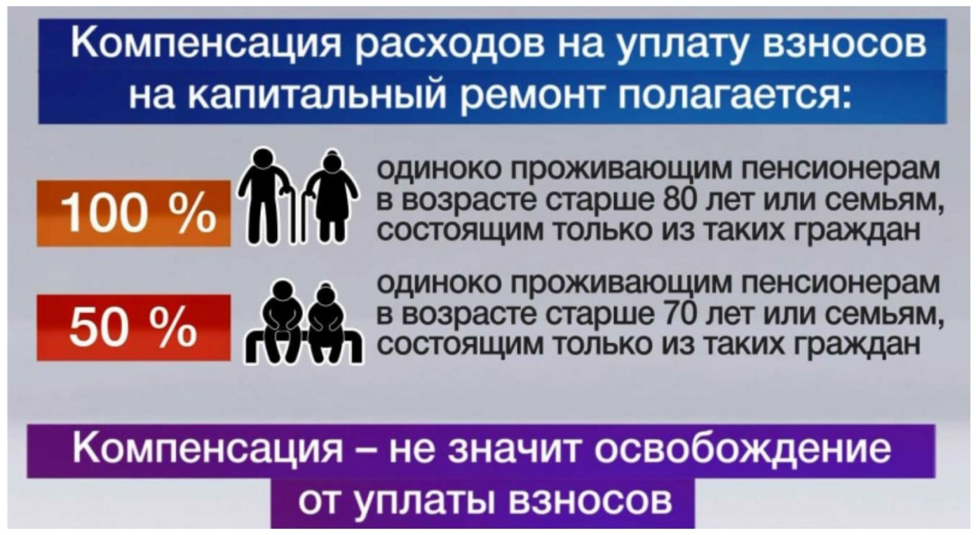
В 2018 году 81 субъекту Российской Федерации предоставлены субсидии в общем объеме 994,18 млн рублей на частичную компенсацию оплаты взносов на капитальный ремонт отдельным категориям граждан старшего поколения. Об этом 21 февраля сообщил журналистам Министр строительства и жилищно-коммунального хозяйства Российской Федерации Михаил Мень на Финансовом форуме по недвижимости в Москве
«По постановлению Правительства России, с 2016 года федерация выделяет деньги регионам на компенсацию оплаты взносов на капремонт пожилым людям. Финансирование регионов осуществляется на основании их заявки. В настоящее время соглашения заключены с 81 субъектом», - отметил Михаил Мень.
В программе не участвуют Чукотский АО, Республика Татарстан, Кемеровская область, Республика Калмыкия.
Напомним, что отдельным категориям граждан, а именно пожилым людям в возрасте старше 70 и 80 лет, проживающим одиноко или в семье с неработающими гражданами пенсионного возраста, предоставляется компенсация взноса на капремонт в размере 50% или 100% соответственно.
Предоставление компенсации не освобождает граждан от оплаты взноса - в квитанциях начисленные суммы указываются в размере 100%. Отдел социальной защиты возмещает расходы в форме ежемесячной денежной компенсации в установленном законодательном порядке конкретно по соответствующей категории льготников.
Постановление опубликовано на сайте Правительства Российской Федерации.
Кроме того, законом Красноярского края определены другие категории граждан, имеющие право на получение компенсации на оплату взносов за капитальный ремонт. Подробнее об этом можно прочитать здесь http://www.fondkr24.ru/program/for-owners/lgoty/

